关于我校参与申报2025年度中国腐蚀与防护学会科学技术奖的公示

根据《关于申报2025年度中国腐蚀与防护学会科学技术奖的通知》（中腐奖字〔2025〕4号）要求，现将拟申报2025年度中国腐蚀与防护学会科学技术奖项目“核用超临界二氧化碳动力转换系统材料腐蚀测试评价技术及应用”进行公示。公示内容详见附件《2025年度中国腐蚀与防护学会科学技术奖公示材料》。
本项目公示时间为：
2025年09月30日至2025年10月06日
在公示期内，任何单位和个人对公示的项目有异议者，须以书面形式向科研院提出。提出异议须申明理由和事实依据，并写明真实姓名、工作单位和联系方式等信息。过期或不按要求提出的异议，不予受理。
特此公示。
联系方式：021-34206895

2025年度中国腐蚀与防护学会科学技术奖公示信息表

提名奖项：科技进步奖
成果名称 | 核用超临界二氧化碳动力转换系统材料腐蚀测试评价技术及应用
提名等级 | 一等奖
提名书相关内容 | 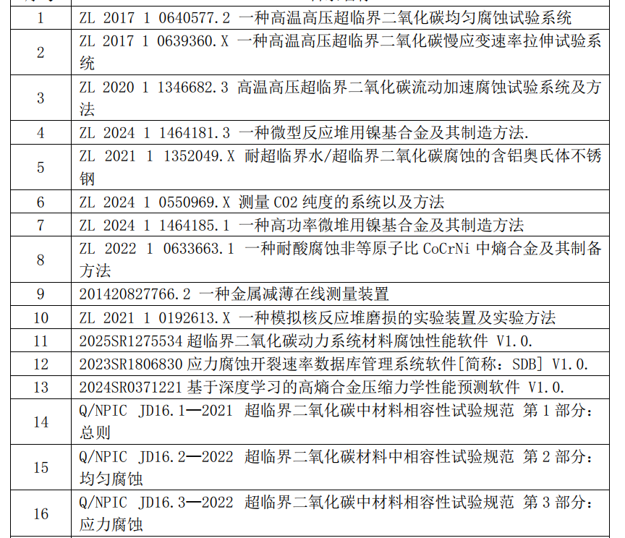
主要完成人 | 郭相龙，排名1，副高，上海交通大学；  张 根，排名2，副高，中国核动力研究设计院；  卢俊强，排名3，正高，上海核工程研究设院股份有限公司；、杨万欢，排名4，中级，中国原子能科学研究院；  王家贞，排名5，正高，中国核动力研究设计院；  钟巍华，排名6，正高，中国原子能科学研究院；  张乐福，排名7，正高，上海交通大学；  王 优，排名8，中级，上海核工程研究设院股份有限公司；  赵永福，排名9，正高，中国核动力研究设计院；  骆 鸿，排名10，正高，北京科技大学；  石慧岗，排名11，中级，上海交通大学；  刘蔚伟，排名12，副高，中国核动力研究设计院；  马赵丹丹，排名13，副高，中国核动力研究设计院；  林基伟，排名14，中级，上海核工程研究设院股份有限公司；  黄彦平，排名15，正高，中国核动力研究设计院；
主要完成单位 | 上海交通大学、中国核动力研究设计院、上海核工程研究设计院有限公司、中国原子能科学研究院、北京科技大学
提名者 | 上海交通大学

